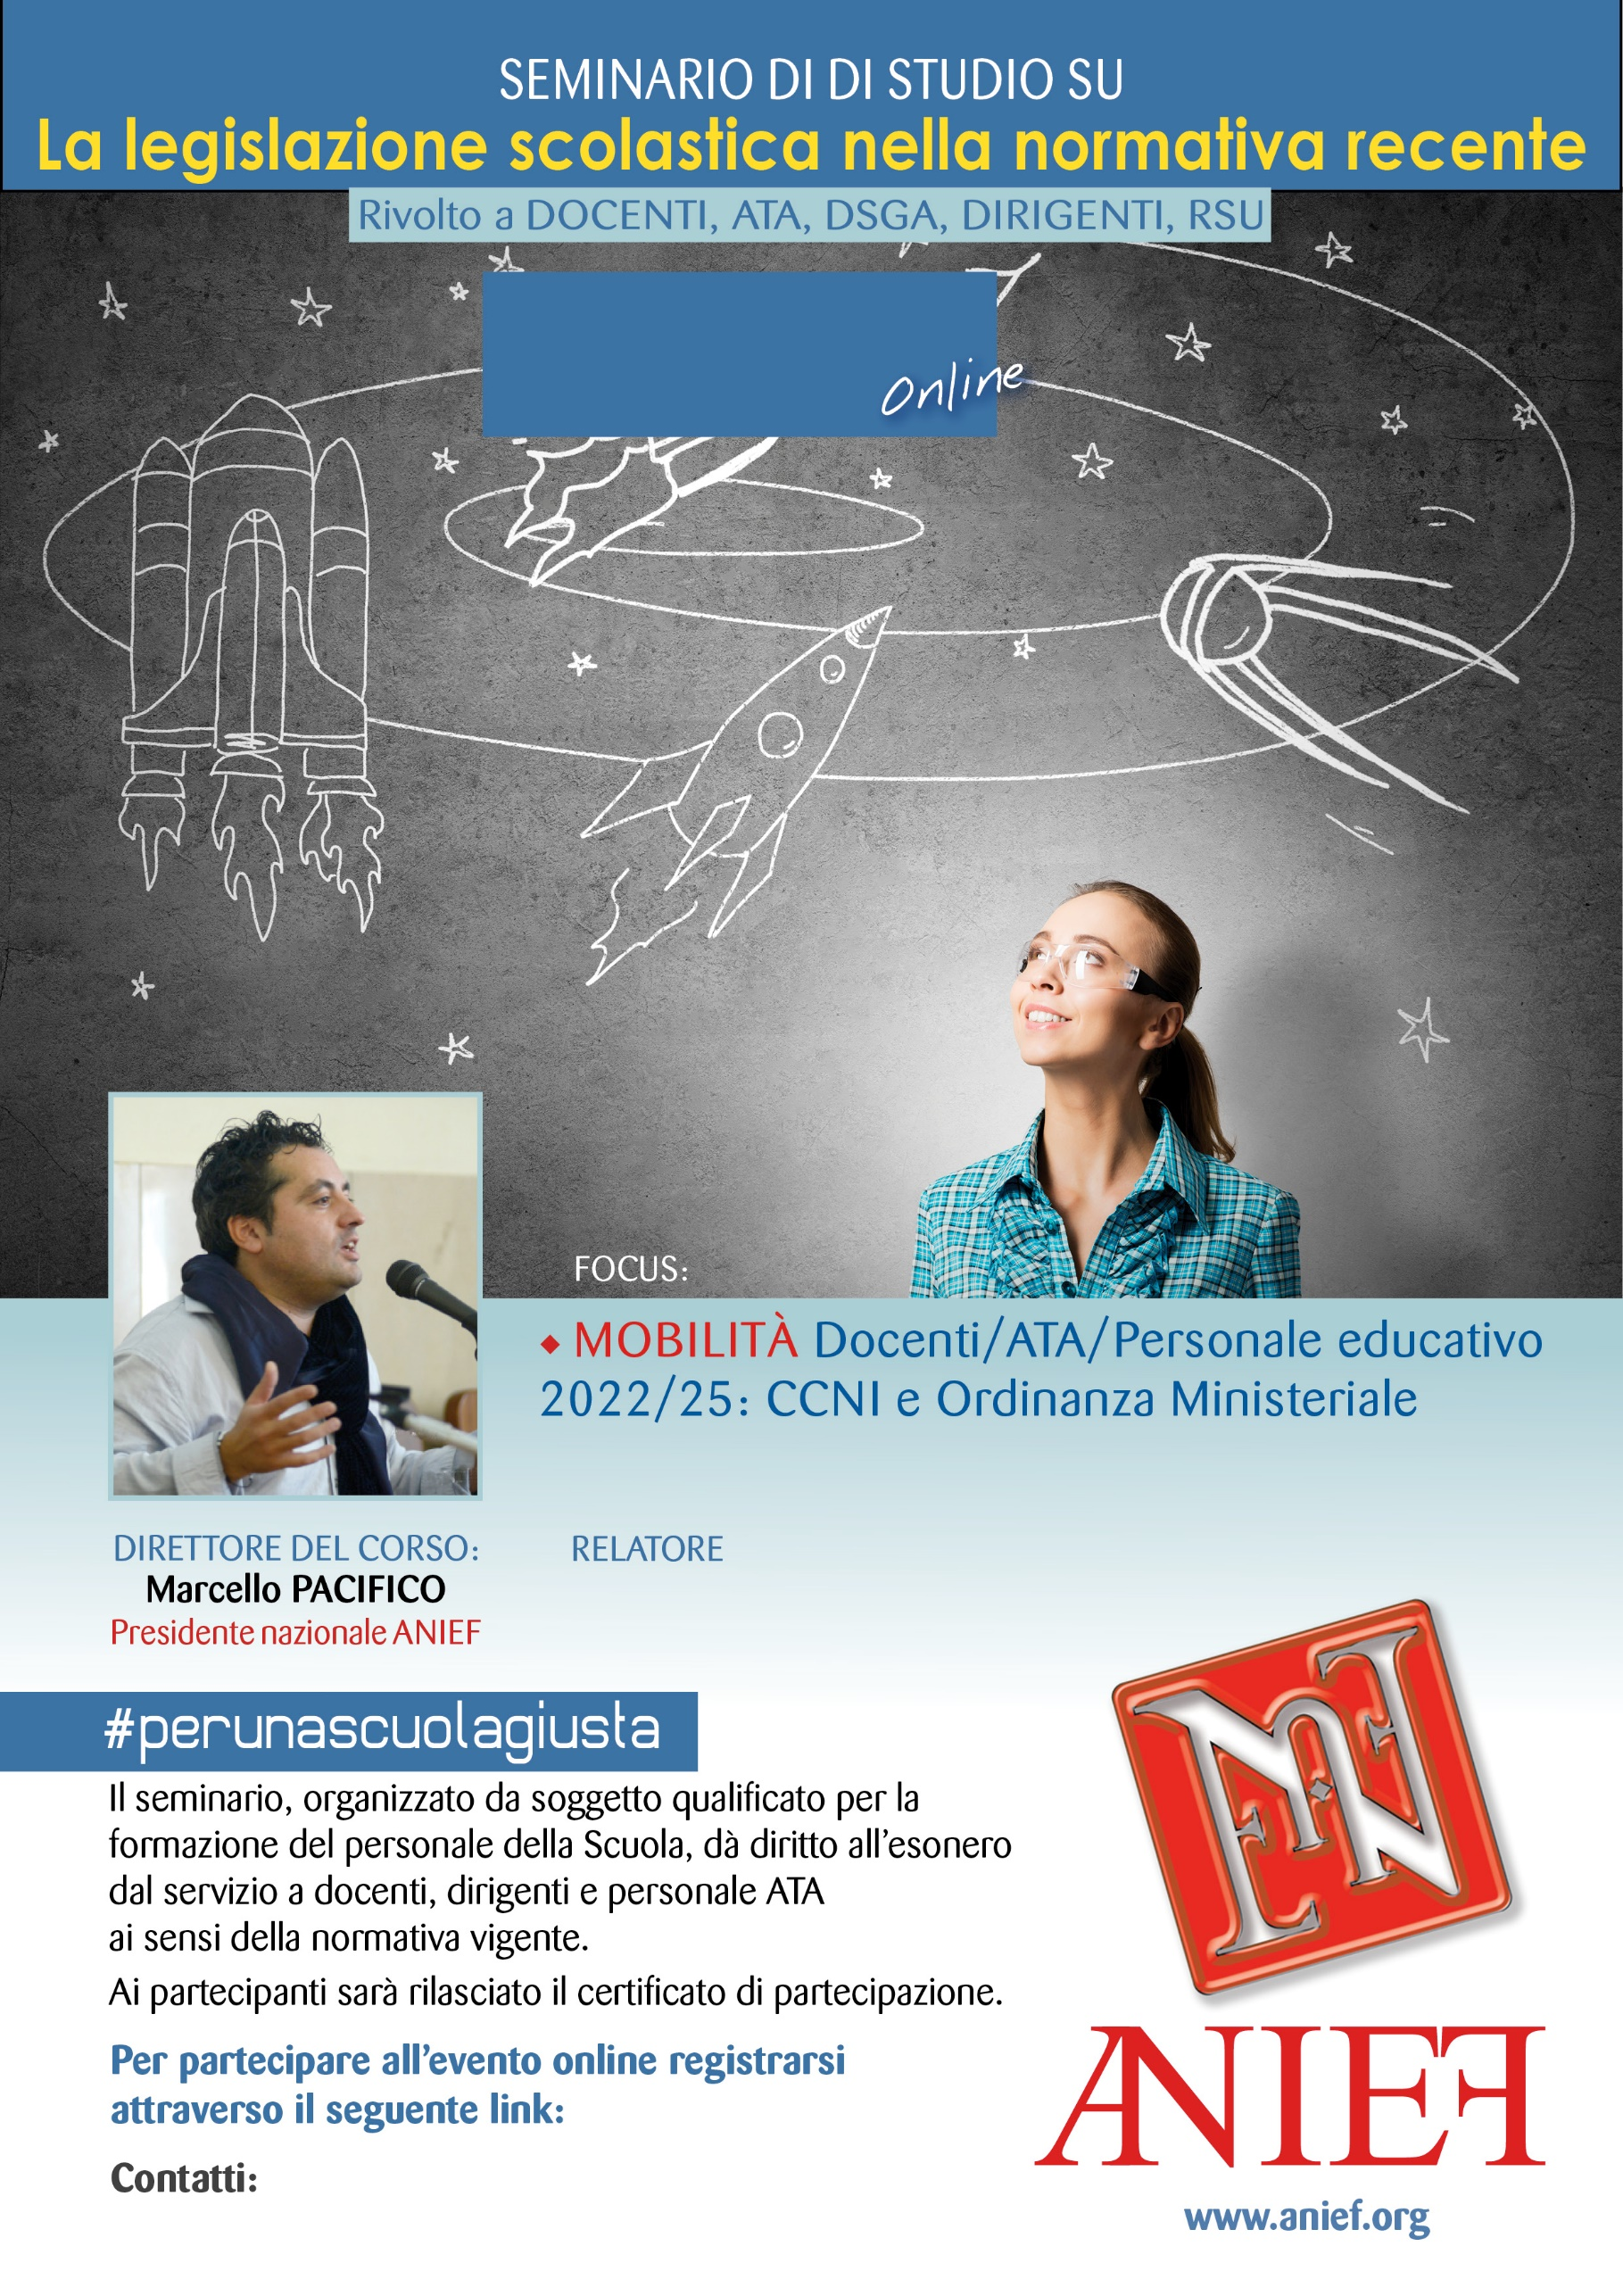
LINK DIRETTA: https://anief.org/as/KFRI
roma6@anief.net
CHIARA COZZETTO
LAZIO ROMA
11/03/2022 ORE 11:00 – 13:00

